Mardi 2 juin.
Comme tous les matins, nous faisons la date, avec tri des images des noms des jours de la semaine dans les trois écritures. (C’est encore difficile pour certains) Si c’est facile, vous pouvez corser en demandant de les mettre dans l’ordre de la semaine (C’est encore mieux et Zoé le fait déjà !).
Nous allons jouer avec les chiffres aussi.
Nous allons jouer au loto (toujours jusqu’à 5). (Vous pouvez vous fabriquer des petites grilles et à la place des boules cela peut être des bouts de papier avec es chiffres mais aussi constellations ou doigts.).
D’abord, ce mardi c’est l’anniversaire de Victor et Aurel, ils ont 5 ans tous les deux.
Aurel vous propose de faire un superbe gâteau, il vous le montre en images.
Ensuite il faut colorier les gâteaux qui conviennent.
Nous allons continuer à préparer la fête des mères en apprenant la poésie, vous pouvez faire faire une décoration à côté pour faire une carte à offrir.
Avec les différents alphabets, il faudra reconstituer le mot maman, je mets les modèles.

Et il faudra découper les étiquettes avant de reconstituer la phrase « Bonne fête maman », attention, il faut laisser des espaces entre les mots.

Puis nous allons travailler le repérage dans un quadrillage avec le jeu des jetons (si vous n’avez pas de jetons vous pouvez en faire en papier ou faire dessiner votre enfant, dans ce cas il faudra plusieurs grilles vierges).
Vous pouvez utiliser le jeu de dames pour entrainer votre enfant ou une grande plaque d’œufs.

Nous allons aussi faire de la peinture, des dessins, pâte à modeler.

Comme l’organisation change et qu’il est difficile de faire certaines choses à l’école, je vais vous donner des devinettes, jeux etc… Il faudra les faire dans la semaine. Je vais commencer à vous donner des petites choses mercredi et ensuite je mettrai en avance.
Selon les réussites, aisances de votre enfant, vous choisirez les jeux ou exercices qu’il faudra faire plus régulièrement. Pour le travail des syllabes, par exemple, il faut les faire régulièrement pour que cela devienne évident pour chacun.
Bonne journée
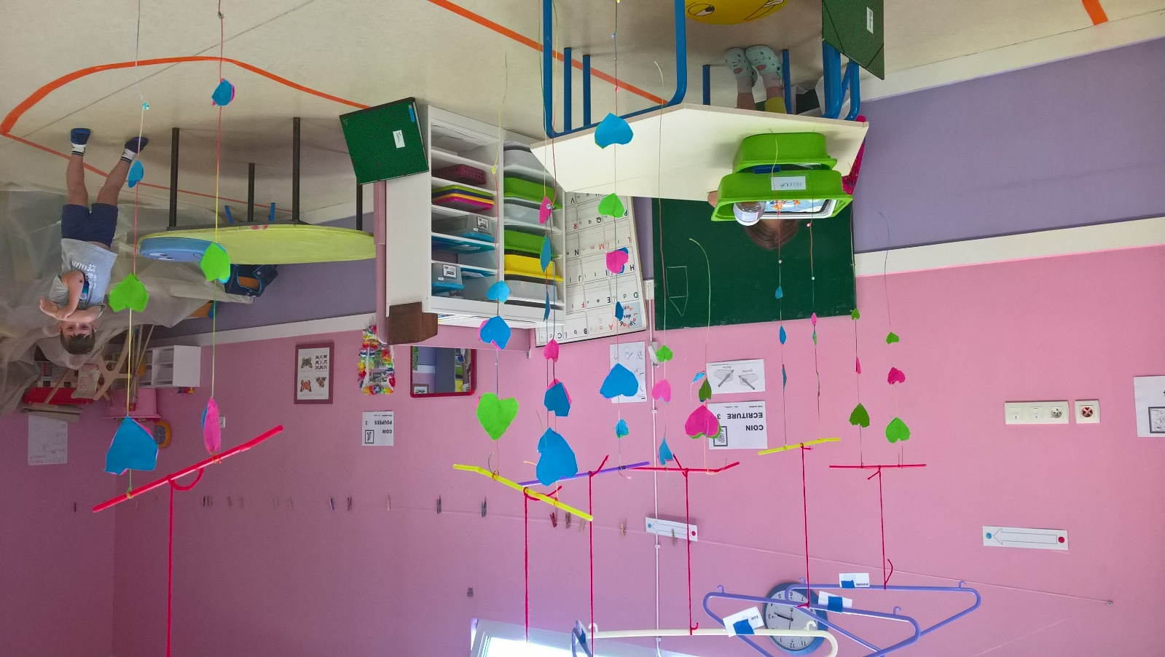
Voilà les mobiles réussis en classe.

